|  |  |  |  |
| --- | --- | --- | --- |
| **Prezime, Ime** | **Grupa** | **Matični broj** | **Elektronička pošta** |
| **Pavković, Marija** | **1.08** | **0036466022** | **marija.pavkovic@fer.hr** |

MENADŽMENT U INŽENJERSTVU

SEMINARSKI RAD

**ORGANIZACIJA BOŽIĆNOG ŠOPINGA**

Izjavljujem, pod moralnom odgovornošću, da sam ovaj rad izradio samostalno

1. **UVOD**

Božićni šoping,kao i svaki blagdanski ili bilo koji veći šoping, postaje noćna mora onome tko ga treba obaviti. Većina ljudi čeka zadnji trenutak za obavljanje istog,pa se stvaraju veliki redovi i gužve u prodajnim centrima te ljudi gube volju i najvažnije, zaboravljaju pravi smisao blagdana,u ovom slučaju Božića. Iako se čini da je božićni šoping nešto svakodnevno i lako izvedivo i da mu ne treba planiranje,puno brže i učinkovitije će sve biti obavljeno ako se podijele uloge i isplanira prije. Uzmimo primjer da majka i dvije kćeri kupuju namirnice koje su im potrebne za božićni ručak, i još uz to trebaju kupiti poklone bližim članovima obitelji. Otac će zahtijevati da se kupi njegovo omiljeno piće, ipak je Božić. Baka želi namirnice na vrijeme da može praviti kolače, a mlađi brat očekuje svoje omiljene slatkiše. Također,i pri kupnji poklona, treba paziti kome što kupiti,jer ne vole svi iste stvari.

1. **DOSEG PROJEKTA**

U okviru dosega projekta prije svega treba odrediti budžet koji je dostupan za obavljanje božićnog šopinga. Recimo da je to,prema obiteljskim primanjima, 2000,00 kn. Nadalje, treba odrediti što sve treba kupiti prije odlaska u šoping,kako bi se izbjeglo gubljenje vremena ili nepotrebno trošenje novca. Cilj nam je obaviti šoping u okviru budžeta i obaviti ga ne vrijeme, kako bi obitelj mogla uživati u danima prije Božića bez pritiska koji je često prisutan.

1. **ORGANIZACIJSKA STRUKTURA PROJEKTA**

Projektni tim ima tri člana. To su majka Ana i dvije kćeri, Marija i Ivana. Voditelj projekta je majka kao najzrelija i s najviše iskustva u ovome poslu. Ona također upravlja kućnim budžetom. Također, starija kćer Marija dosta boravi u prodajnim centrima, i najbolje poznaje takva mjesta, te zna gdje je to najbolje obaviti, pa će biti potrebno posavjetovati se s njom.

Ona je također studentica menadžmenta, te joj je poznato planiranje ovakvih stvari.

1. **FAZE PROJEKTA**

Projekt je podijeljen na četiri faze: pokretanje projekta, prikupljanje informacija, planiranje projekta, izvršenje projekta.

**Pokretanje projekta –** započinje idejom majke da zajedno s kćerima odradi božićni šoping,kako bi joj pomogle da odradi sve na vrijeme i bez velikog stresa. Formira se tim koji čine majka i dvije kćeri, a čiji vođa je majka. Definiraju se stvari koje treba kupiti i raspon kućnog budžeta raspoloživ za ovaj šoping.

**Prikupljanje informacija –** nakon što su se članovi tima dogovorili što će sve kupiti, potrebno je odabrati najbolje mjesto, odnosno prodajni centar u kojem će obaviti sve, bez bespotrebnog lutanja različitim centrima. Slijedi kratko internet pretraživanje da bi utvrdili koji centar ima sve ili većinu dućana koji su im potrebni, kao i gdje su najveća sniženja.

**Planiranje projekta –** Majka,kao voditelj projekta, donosi konačnu odluku o tome u kojem centru će obaviti šoping, planira prijevoz i raspored budžeta na različite stavke. Također, ona daje kćerima različite zadatke,kako ne bi gubili vrijeme i što prije odradili projekt. Kćeri savjetuju majku o vrsti poklona koje će kupiti određenim članovima obitelji, dakle, prisutna je komunikacija u timu.

**Izvršenje projekta –** nakon dogovora i određivanja detalja, svaki član tima odrađuje svoje zadatke. Namirnice i darovi se kupe, prevoze do kuće te predaju onome kome su kupljene, te obitelj dobiva priliku da uživa u ostatku blagdana.

1. **STRUKTURA RASPODIJELJENOG POSLA (WBS)**

1. **MATRICA RESURSA**

|  |  |  |  |  |
| --- | --- | --- | --- | --- |
| **Aktivnosti** | **majka Ana** | **Marija** | **Ivana** | **Potrebni resursi** |
| 1.1 | da |  |  |  |
| 1.2 | da | da | da | olovka, papir |
| 1.3 | da |  |  | olovka, papir |
| 2.1 | da | da |  | internet, katalozi |
| 2.2 | da | da |  | internet, katalozi |
| 3.1 | da |  |  | Internet, katalozi |
| 3.2 | da |  |  | olovka, papir |
| 4.1 | da | da | da |  |
| 4.2 | da |  |  | automobil |

1. **TRAJANJE AKTIVNOSTI**
2. Pokretanje projekta (3 dana)
   1. Određivanje članova tima (1 dan)
   2. Izražavanje želje u vezi s ciljem projekta (1 dan)
   3. Definiranje budžeta (1 dan)
3. Prikupljanje informacija (2 dana)
   1. Pronalazak mogućih mjesta za odradu projekta (1 dan)
   2. Određivanje ključnih faktora za odabir mjesta (sniženja) (1 dan)
4. Planiranje projekta (1 dan)
   1. Konačan odabir lokacije i aktivnosti
   2. Proračun troškova
5. Izvršenje projekta (1 dan)
   1. Nabava potrebnih namirnica i poklona
   2. Prijevoz kupljenoga
6. **DEFINIRANJE KONTROLNIH TOČAKA**

Kontrolna točka #1 – Provjera jesu li članovi tima shvatili cilj projekta

Kontrolna točka #2 – Provjera jesu li prikupljene sve informacije

Kontrolna točka #3 – Provjera je li sve spremno i može li se realizirati projekt

1. **IZRADA GANTOGRAMA**

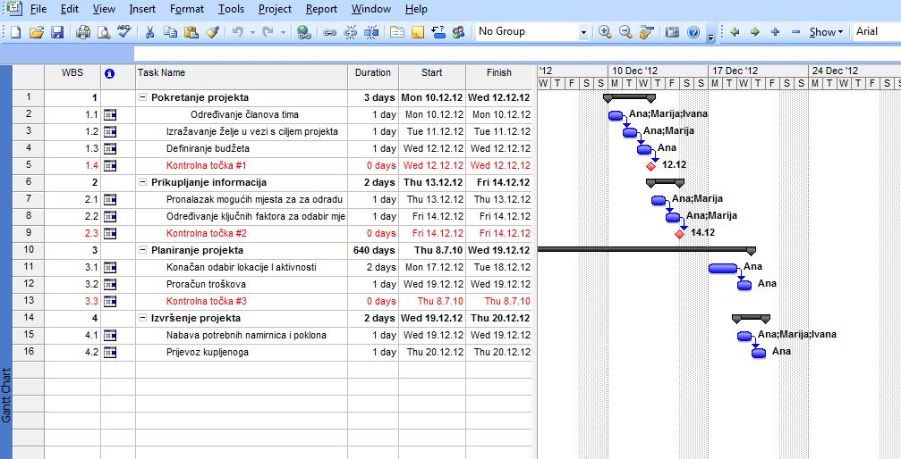

1. **PRETPOSTAVLJENI RIZICI**

U rizike možemo ubrojiti nenadanu smrt određenog člana uže ili šire obitelji zbog koje će projekt propasti ili biti zaustavljen na neko vrijeme, kao i na primjer zdravstvene probleme nekog člana tima ili bilo kojeg drugog člana obitelji. Također u rizike možemo ubrojiti i vremenske neprilike koje bi onemogućile odlazak na odredište, kao i probleme s prijevoznim sredstvom,u ovom slučaju,automobilom, ili u najgorem slučaju, prometnu nesreću članova tima.